Práctica de laboratorio

504-RDGarcía

ISOP402-ConfigRedWinLinux

Objetivo de la práctica

Configuración de la red en Windows/Linux (gráfico y no gráfico).

Inventario de material necesario
VMware, Word y máquinas virtuales

Ejecución
Estos son los pasos de ejecución en orden. Configuración de Windows 11, configuración de Ubuntu Server y configuración de Ubuntu Desktop.

Consideraciones finales
Esta práctica me ha parecido muy interesante. He aprendido nuevas cosas que no sabía anteriormente.

Guía de laboratorio:
Configuración de Windows 11:
Nombre del sistema:
Nos iremos a la configuración al apartado de sistema y le daremos a cambiar nombre
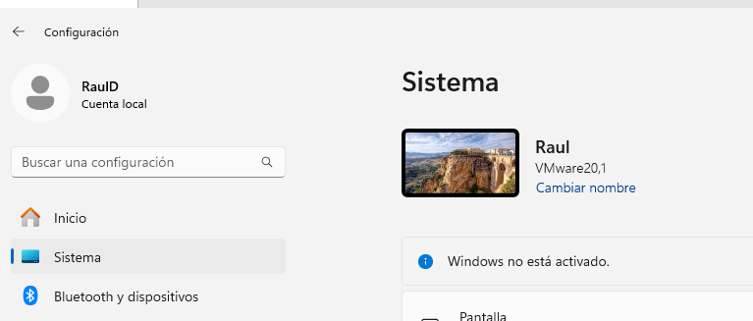

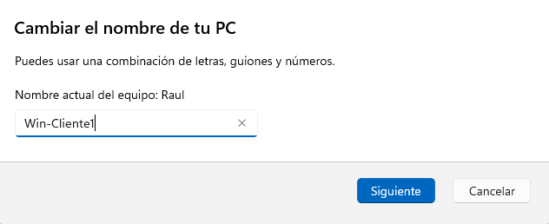
Pondremos el nombre que queremos para el sistema.

Le daremos a reiniciar ahora y ya se nos habrá cambiado al nombre que queremos.
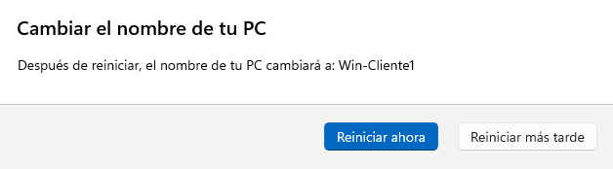
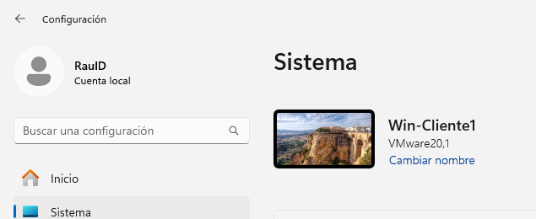

Sistema de direccionamiento y resolución de nombres (IP y DNS):
Nos iremos a la configuración red e internet y configuración de red avanzada. Aquí le daremos a “editar” de la parte de abajo.

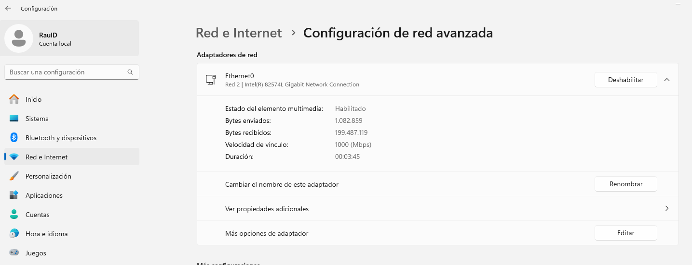

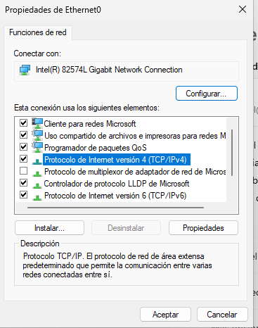
Le daremos al protocolo versión 4.

Aquí puedes configurar una IP estática (192.168.1.10), la máscara de subred (255.255.255.0), la puerta de enlace (192.168.1.1) y los servidores DNS (ej. 8.8.8.8).
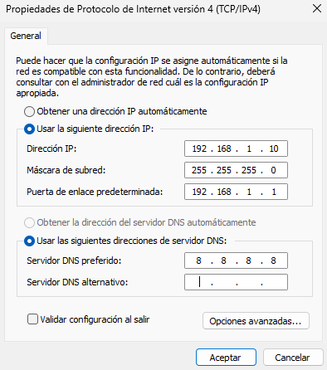

Configuración básica del firewall:
Pondremos en el buscador firewall y nos saldrá la primera opción
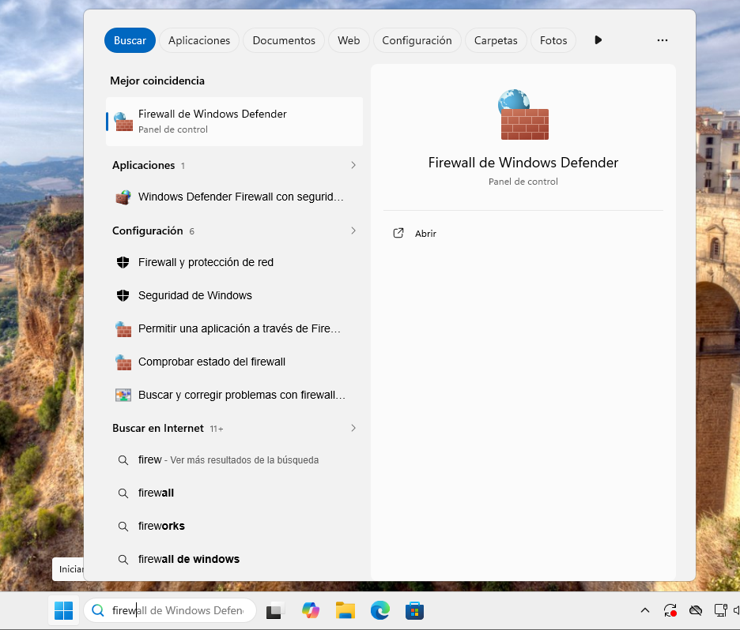

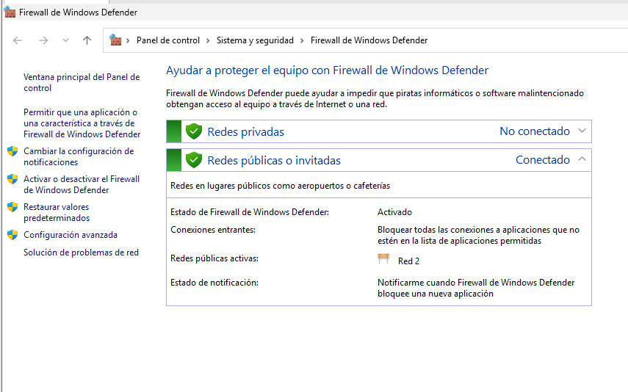
aquí podremos realizar varias cosas pero lo mas clave es:

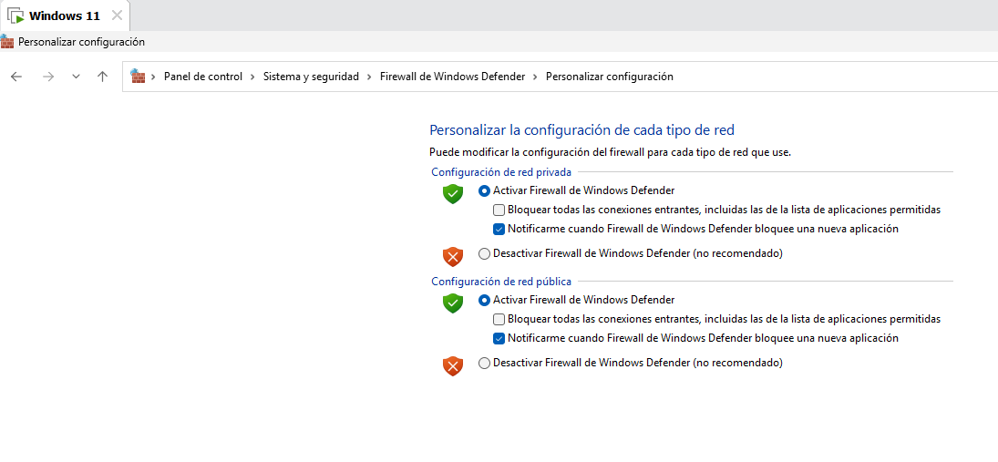
Para activar/desactivar el firewall.
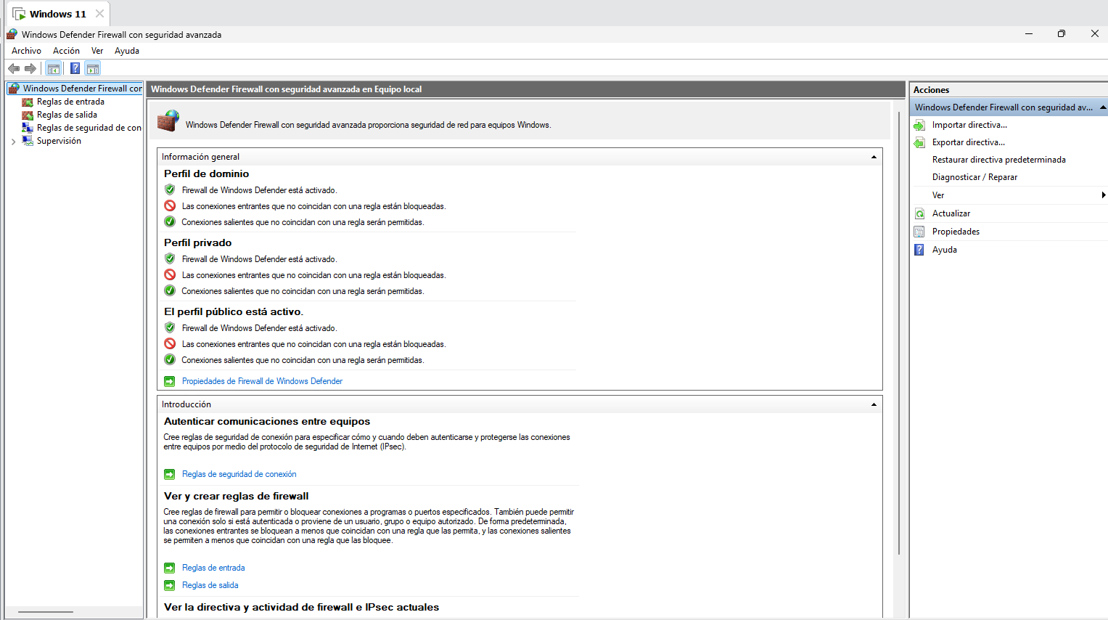
Dentro de la configuración avanzada podemos realizar múltiples variedades de operaciones. Lo que mas destaca es crear nuestras propias reglas.

Configuración de archivos sin conexión:
Buscaremos centro de sincronización
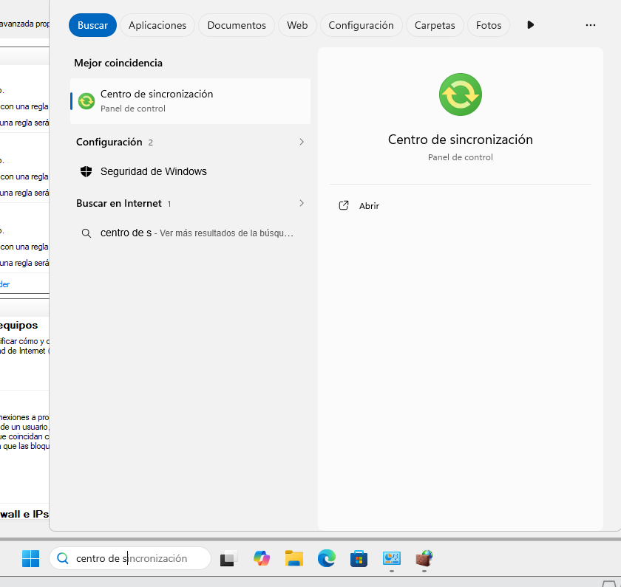

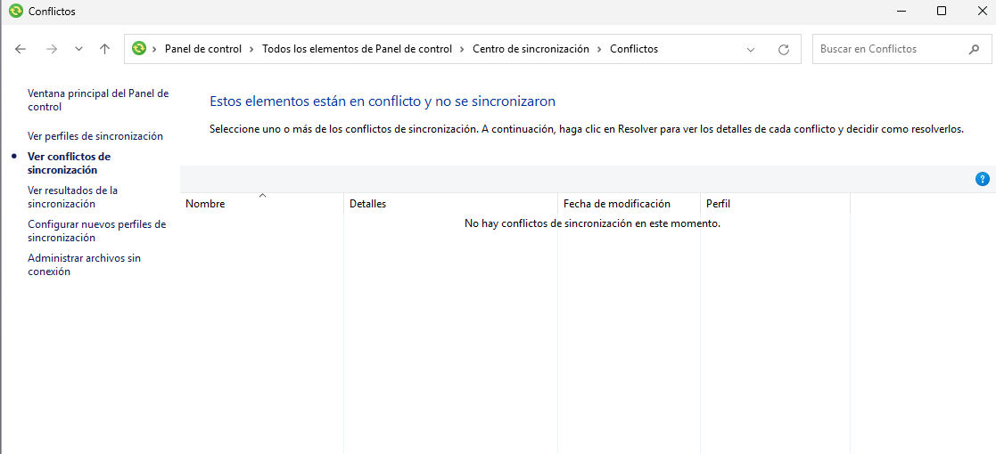
Le daremos a Administrar archivos sin conexión

Le daremos a habilitar archivos sin conexión. Una vez dado ya lo tendremos habilitado está función
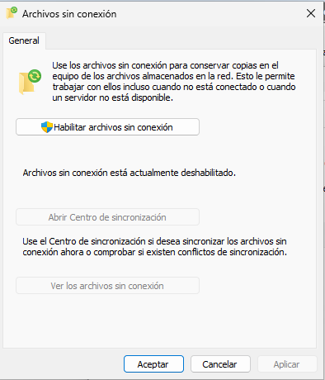
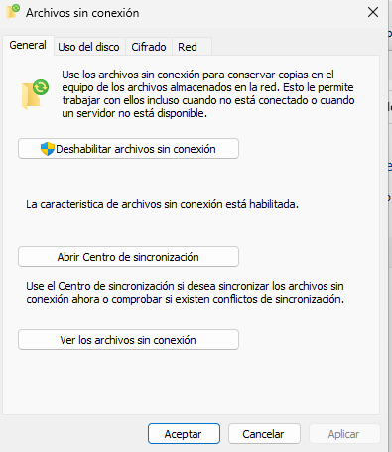

Operaciones sobre el icono de red e investigación (Conexión puente):
Nos iremos a las conexiones de red. Haz clic derecho sobre tu adaptador para ver cómo se desactiva, cómo ver el estado, y las propiedades.
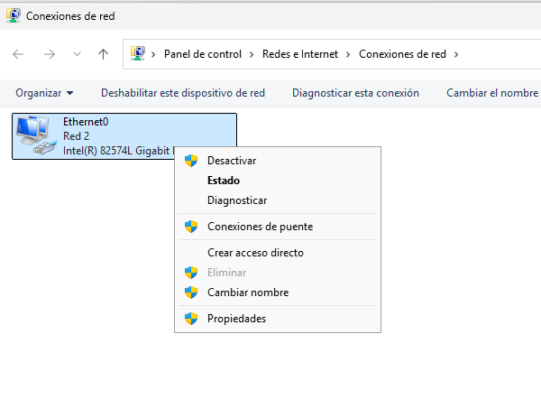


Para "reparar": En Windows 11 se usa la opción "diagnosticar"

Conexión Puente (Bridge):
- Qué es: Es una característica que permite unir dos o más redes de área local (LAN) diferentes) para que funcionen lógicamente como una sola red.
- Para qué sirve: Sirve para que los dispositivos conectados a ambas redes puedan comunicarse entre sí como si estuvieran en el mismo cable compartiendo la misma subred IP.
- Cómo se hace: Se seleccionan dos adaptadores de red al mismo tiempo con la tecla Ctrl, se hace clic derecho y se elige conexiones de puente.

Configuración de Ubuntu Server:
Cambiar el nombre del sistema:
Al poner este comando te pondrá el nombre que quieras para el sistema. Yo le puse Ubuntu-Servidor.

Escribe hostname y presiona Enter para comprobar que el nombre ha cambiado
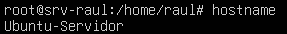

Configurar la red (IP y DNS):
Abre el archivo de configuración de red con este comando
Borra lo que haya y escribe exactamente esto.
addresses: Es la IP que le asignas al servidor (ej. 192.168.1.30) y el /24 equivale a la máscara de subred 255.255.255.0.
via: Es la IP de tu puerta de enlace
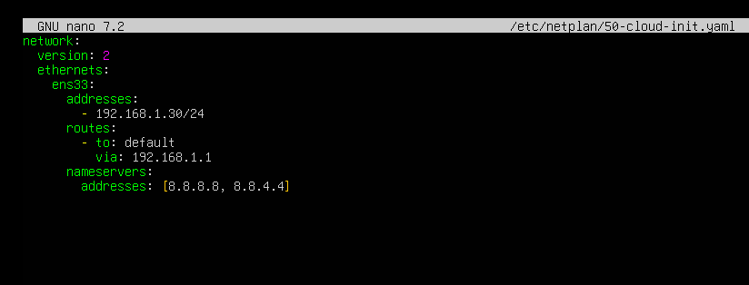
nameservers: Son los servidores DNS (aquí hemos puesto los de Google).

Una vez guardado aplicaremos los cambios con netplan apply.
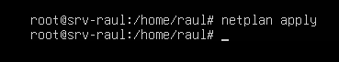

Lo comprobaremos que esta todo bien haciendo un ip a.
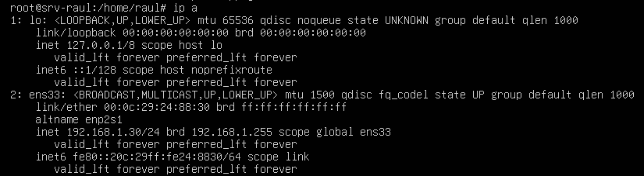
Configuración de Ubuntu Desktop:
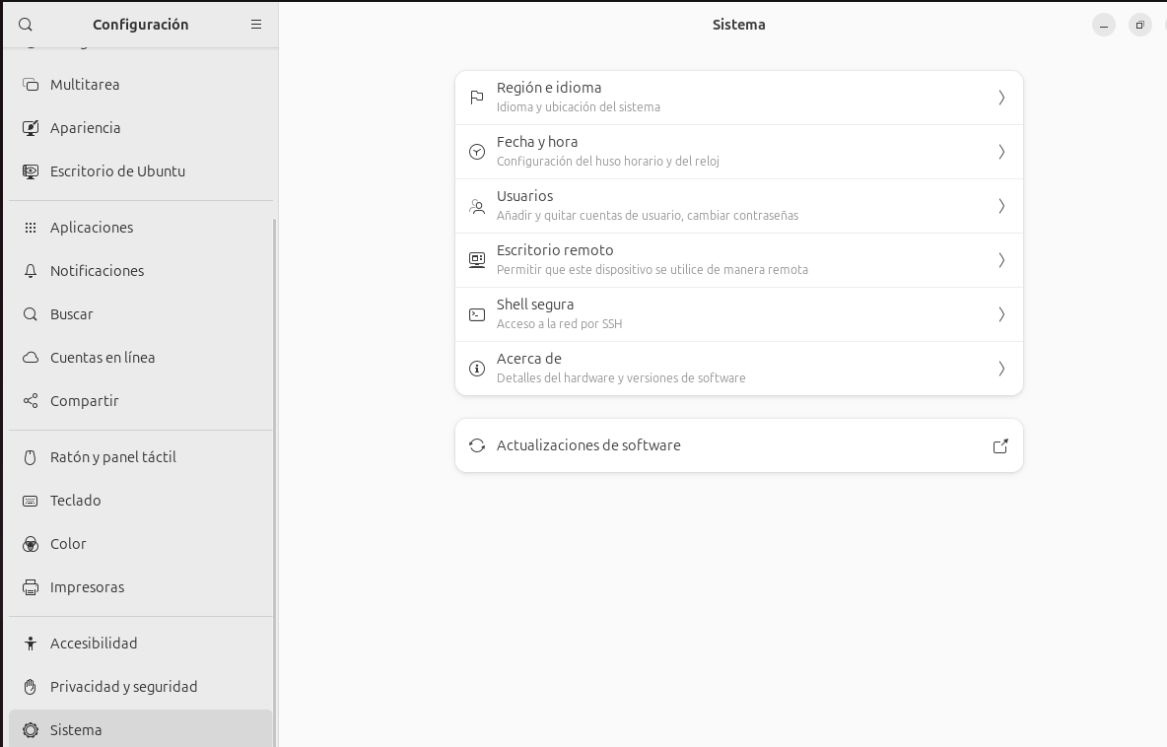
Cambiar el nombre del sistema:
Nos iremos a la configuración, sistema y a acerca de.
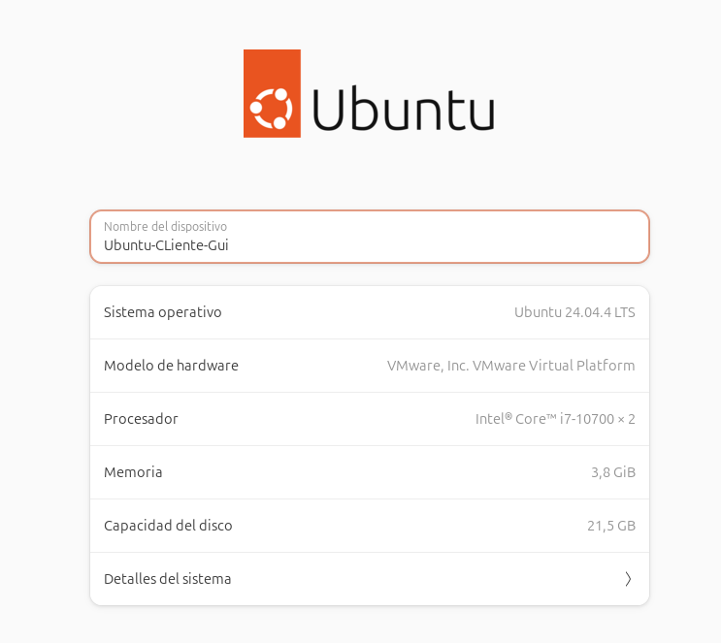
Aquí ya podremos cambiar el nombre del dispositivo yo le puse Ubuntu-Cliente-Gui.

Configurar la red (IP y DNS estáticos):

Ahora en la parte de configuración nos iremos a red y a la ruedita de cableado la de abajo.
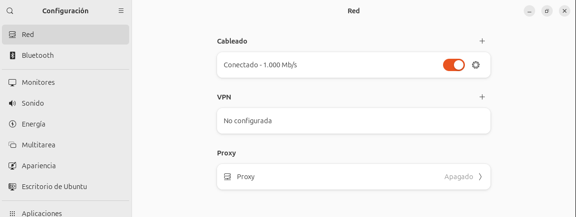

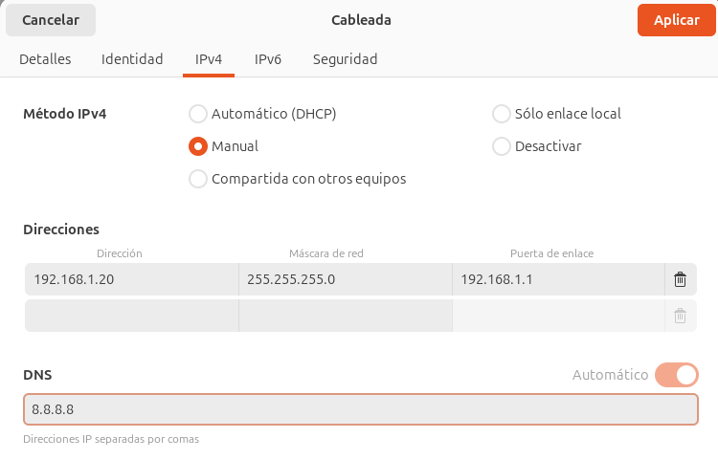
Le daremos a ipv4 y ya aquí podremos poner nuestra configuración que queramos.

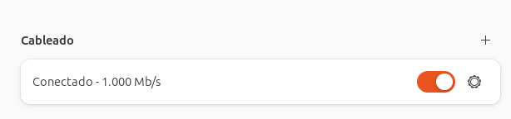
Le daremos a aplicar y para que se guarde todo bien encenderemos la red para que se aplique todo bien

Configuración básica del firewall (Cortafuegos):
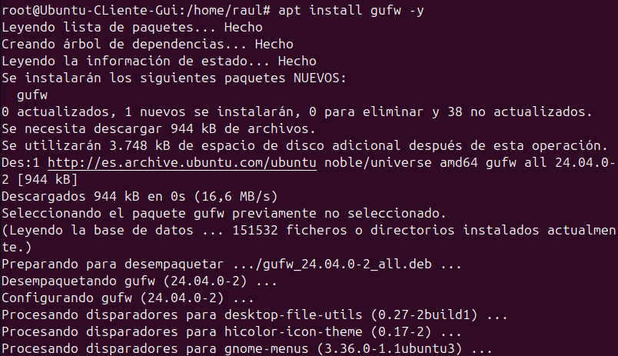
Escribe el siguiente comando para instalar la interfaz gráfica del firewall:
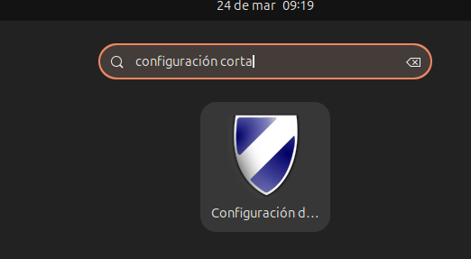

Ahora buscaremos en las aplicaciones configuración de cortafuegos.

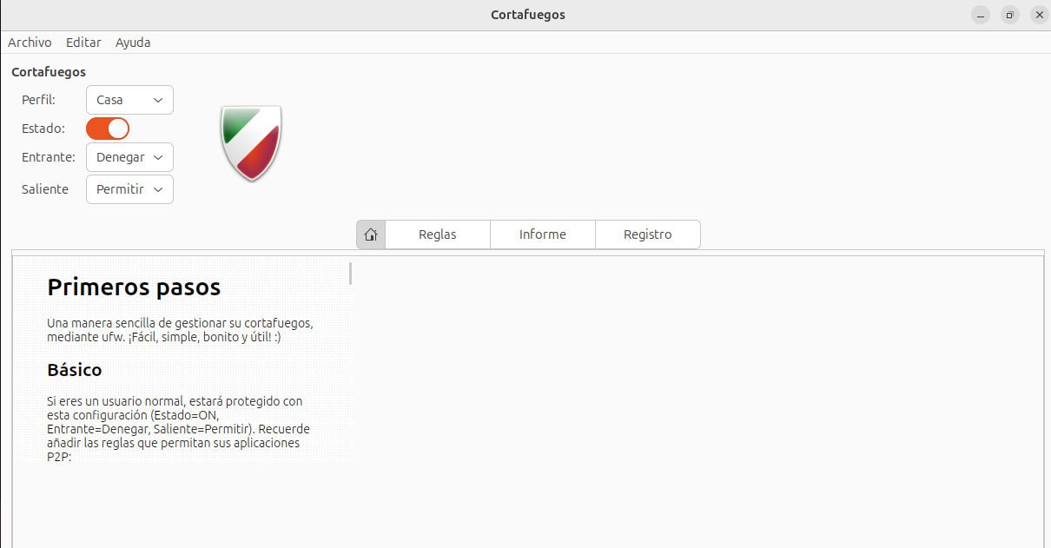
Y ya aquí podremos realizar variedad de cosas.

Podemos poner diferentes perfiles, permitir denegar y rechazar entrante y saliente.

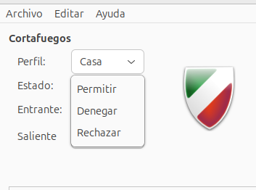
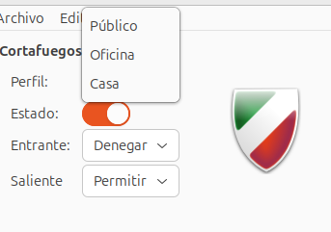
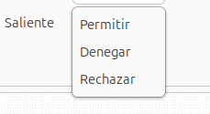

Y dándole a reglas podremos crear las reglas que nosotros queramos.
